Elektronisk overførsel af svendeprøvehold fra EASY-A til EASY-P

Oprettet 20.03.2014, seneste ændring 02.10.2017 vedr. præcisering af dato for elevens holdplaceing.

Indhold
Holdplacering i EASY-A 1
Specielt for GVU-elever (gælder for elever påbegyndt før 01.08.2015) 2
Prøveoplysninger i EASY-A 3
Jobbet C213 4
Eksempel på en mail om overførsel af hold (1): 5
Eksempel på en mail om ændring af hold (2): 6
Hvilke faglige udvalg modtager elektroniske svendeprøvehold fra EASY-A? 6

Holdplacering i EASY-A
I EASY-A åbnes vinduet A326 Hold. Fremsøg det svendeprøvehold, der skal overføres fra EASY-A til EASY-P. Sørg for at holdet indeholder præcis de elever, som skal til svendeprøve. Elevens holdplacering skal være det samme som holdets periode.
Elever som går på EUD/SKP/PBE/Ny Mesterlære/PSLÆ skal holdplaceres på svendeprøveholdet – dog skal man huske, at datoerne for elevens holdplacering skal være den samme som holdets periode.

Vær specielt opmærksom på elever som er EUV1 eller EUV2. EUV’erne har afkortning af deres skoleophold og kan derfor have en anden start- og slutdato på holdet. Hvis det er tilfældet skal der oprettes er særskilt prøvehold til disse elever.

Du kan i fx EASY-A vinduet A700 undersøge hvorvidt elevens holdplaceringer er lig med holdets periode. I eksemplet herunder vil Michele og Sabina blive ført over med holdet 17hf15sa2 til EASY-P, men Helle og Hacer vil ikke, da deres datoer ikke er lig holdets datoer:
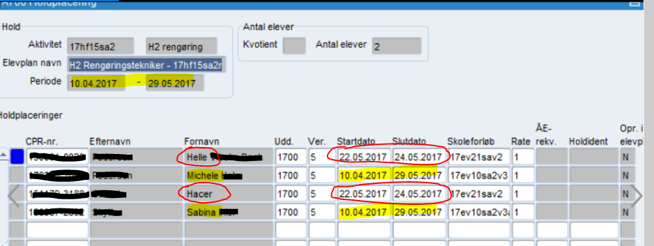
Tjek ligeledes at eleven er på rigtig uddannelse, version og speciale, jfr. gældende uddannelsesaftale.

Specielt for GVU-elever (gælder for elever påbegyndt før 01.08.2015)
Eleven oprettes på A581 med uddannelse 3569 plus gældende version. Indskrivningsform GVU (kan vælges i værdilisten med F9). I kolonnen ”GVU udd.” tastes det cøsa-hovedforløbsnummer, som eleven skal tage sin GVU-uddannelse under. Husk også at taste version og speciale.

Herefter skal GVU-eleven ligeledes holdplaceres på svendeprøveholdet sammen med de øvrige elever. Holdet bliver ikke overført til det faglige udvalg, hvis der ikke er holdplacerede elever på holdet.

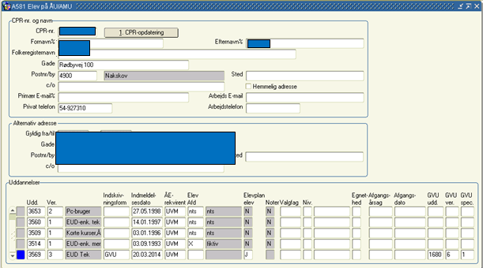

Prøveoplysninger i EASY-A
Vælg Prøveoplysninger i pop-up menuen fra A326
Så får du det nye billede C212 Prøveoplysninger for hold.
- Eller vælg hurtig hop med CTRL H, og tast C212.

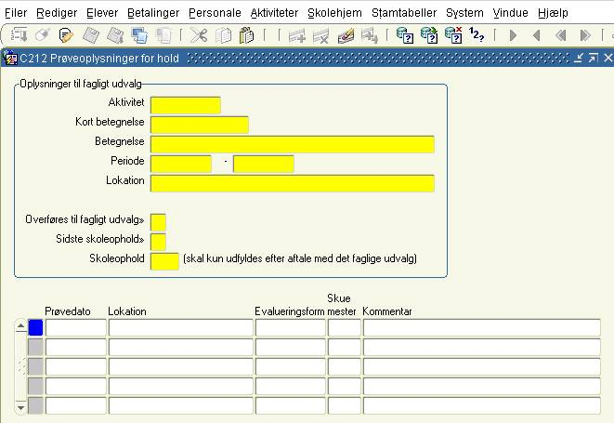

- Aktivitet: Holdets aktivitetsnavn fremkommer automatisk via A326. Hvis du vælger at bruge hurtig hop til C212 skal du fremsøge holdets aktivitetsnavn. Tjek herefter at oplysningerne om aktiviteten er korrekte.
- Overføres til fagligt udvalg: Her skal du anføre at holdet skal overføres til fagligt udvalg i EASY-P.
- Sidste skoleophold: Udfyldes med Ja
- Skoleophold: Ikke obligatorisk
- Prøvedato: Datoen skal ligge inden for holdets periode. Ved flere datoer udfyldes en linje pr. svendeprøvedato.
NB: Der må ikke være to identiske linjer med Prøvedato / Lokation / Evalueringsform / Skuemester / Kommentar. Holdet vil ikke kunne danne grundlag for en svendeprøve, da EASY-P vil kløjs hvis der er to ens rækker som fx disse (blot et eksempel):
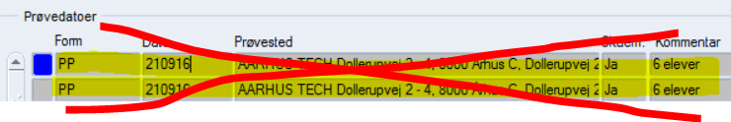
- Lokation: Skal altid udfyldes. Dog skal du være opmærksom på, at skrive hvis denne er forskellig fra holdets lokation – f.eks. Hal xx i By xx eller en anden afdeling på skolen.
- Evalueringsform: Skal udfyldes for at svendeprøvedatoen bliver overført. Skal udfyldes med en af følgende værdier: ”-, MDT, PE, PP, PRO, SAM, SKR, SPR, SS, TP”. Du kan se en oversigt over evalueringsformerne på billedet A924, eller bruge værdilisten (F9) og her vælge fagets evalueringsform.
- Skuemester: Her skal skolen tage stilling til om fagligt udvalg skal sende en skuemester. Datoen for skuemesterbestillingen er lig med prøvedatoen.
- Kommentar: Her kan du skrive praktiske oplysninger/kontaktperson på skolen eller andre relevante oplysninger.
- Gem herefter prøveoplysningerne.

Jobbet C213
Jobbet C213, der overfører prøveoplysningerne fra EASY-A til EASY-P er sat op af STIL til at køre hver aften, hvorefter det faglige udvalg modtager en mail med prøveoplysningerne. (1)

Alle ændringer du foretager på et hold, der er overført, samt efterfølgende ændringer på C212 medfører at det faglige udvalg modtager en ændringsmail herom. (2)

Eksempel på en mail om overførsel af hold (1):

Eksempel på en mail om ændring af hold (2):
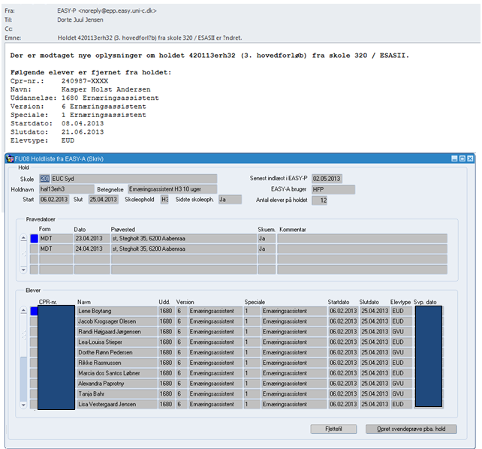

Hvilke faglige udvalg modtager elektroniske svendeprøvehold fra EASY-A?
I regnearket ”Oversigt over uddannelser og faglige udvalg” kan du se hvilke faglige udvalg, der ønsker at modtage elektroniske holdlister. Du finder regnearket her: http://admsys.stil.dk/EASY-P/Dokumenter/Skrivelser-og-afgoerelser/Faglige-udvalg

